新 书 推 荐

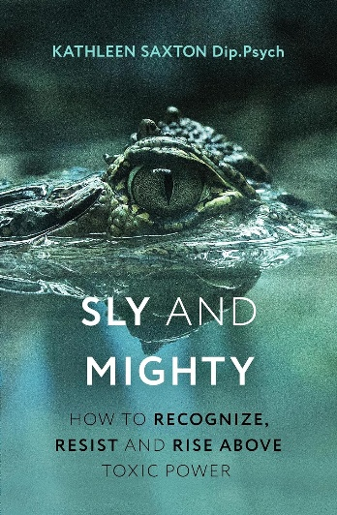
中文书名：《操控型领导：警惕有毒权力，守护自我》
英文书名：SLY AND MIGHTY: How to Recognize, Resist and Rise Above Toxic Power
作 者：Kathleen Saxton
出 版 社：Sheldon Press
代理公司：A.M.Heath/ANA/Brady
页 数：320页
出版时间：2026年9月
代理地区：中国大陆、台湾
审读资料：电子稿
类 型：大众心理

内容简介：

很高兴向各位推荐心理治疗师凯瑟琳·萨克斯顿（Kathleen Saxton）的第二部作品：《操控型领导：警惕有毒权力，守护自我》（Sly and Mighty: How to Recognize, Resist and Rise Above Toxic Power）。诸位或许还记得她那本极具开创性、令人触动的《表演型父母》（My Parent the Peacock，简中版权已授出），该书出版引起诸多评论，并吸引了多家媒体对凯瑟琳的采访。

在这部最新作品中，凯瑟琳将关注点从家庭转向职场，带领读者识别并应对工作环境中的有毒权力关系。

《操控型领导》通过十二个切中要害的章节，拆解操纵型领导与制度失灵背后的隐秘运作机制。它并不进行术语堆砌，而是以清晰、富有同理心且兼具临床洞察的方式展开分析。从自恋型上司那种极具迷惑性的魅力，到他们往往营造出的恐惧文化，萨克斯顿引导读者看清：这些权力关系如何侵入团队、瓦解信任，并一点点侵蚀人的自我价值感。

【卖点】

·将“有毒的权力”拆解成可识别、可判断的心理模式：本书并未感性地批评“糟糕的坏老板”，其区分了“糟糕的管理者”和“具有病理性特征的有毒领导”，并用“黑暗三联征”——自恋、马基雅维利主义、精神病态——去解释他们为何往往表面迷人、实则危险，帮助读者建立真正有判断力的识别框架。

·将职场权力问题写成身心俱受伤的现实议题，切中当下痛点：作者反复强调，有毒领导并非抽象的管理学问题，而会真实地侵蚀人的判断力、自尊、神经系统乃至身心健康；书中直指今天社会把“支配”误认成“领导力”的文化危机，也解释了为什么越来越多人宁可离职，也不愿继续待在错误的领导之下。这一角度会让它明显区别于其他职场沟通书。

·作者兼具高层猎头、企业高管、心理治疗师三重视角，既有真实案例，也有实操价值：凯瑟琳既做过企业高层，也是一位执业心理治疗师，因此这本书既能解释权力如何失控，也能教给读者应对方法。它兼具商业读物的可读性、心理学解释力和现实操作性。

***

你的 CEO 是否正在悄悄削弱你的自信？你的学校管理层是否靠制造恐惧来维持运转？你的上司是否总爱摆出一副光鲜体面、却又令人隐隐不安的强势姿态？你的老板是不是似乎以让你和整个团队过得更糟为乐？

我们生活在一个常常把自信误认为能力、把支配欲误认为力量的世界里。在政治、商业以及日常职场——包括你所在的工作环境——一种极具破坏性的领导风格正在蔓延。它的特征是低共情、强控制，以及用表面上的安抚掩盖真实的伤害。凯瑟琳·萨克斯顿在《操控型领导》中揭示了自恋型领导如何以张扬或隐蔽的方式发挥作用。无论是否外显出来，它都会腐蚀组织文化、压制异议，让人陷入焦虑、困惑，并逐渐失去自我。

这本书并不只是一本“识别问题”的指南。作者结合张力十足的案例研究与关于职场自恋的最新研究成果，为读者提供清晰的认知框架和切实可行的心理策略。萨克斯顿帮助你识别不健康的互动模式，守住自我价值，重新夺回行动的主动权。从高金融行业到志愿部门，本书都帮助读者辨认权力如何运作，也促使我们重新审视自己与权力的关系。

作者简介：

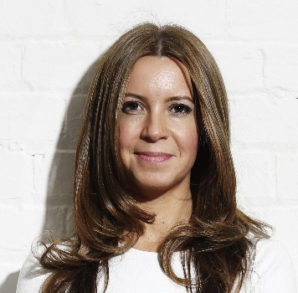
凯瑟琳·萨克斯顿（Kathleen Saxton）是一位受过完整专业训练并取得执业资质的心理治疗师，同时是英国心理治疗委员会（UKCP）和英国咨询与心理治疗协会（BACP）的注册成员。她最初在摄政大学接受心理治疗与咨询训练，随后又在伦敦知名的心理治疗教育机构CCPE深造四年，学习整合式与人本主义心理治疗。近年来，她还接受了创伤、复杂性创伤、焦虑、自恋、伴侣治疗、囤积、注意缺陷多动障碍（ADHD）、性侵害、边缘型人格障碍及自杀干预等方面的进一步培训，并将创伤知情治疗作为自己的专长方向。过去十年间，凯瑟琳曾在The Grove和The Priory执业，并于2016年在伦敦共同创办了自己的临床机构 Psyched Global。

目录：

致谢
引言

第一章 饮下总统的毒药
第二章 风暴来临前的魅力
第三章 扭曲的强者的多重面具
第四章 施害者内心的混乱
第五章 归属感的结构
第六章 狡黠者的沉默
第七章 自我的侵蚀
第八章 走出迷障，找回真相
第九章 留下、反击，还是周旋
第十章 激进式修复
第十一章 法律、人生与解放
第十二章 带着爱与火箭

附录：躯体调节练习——激活副交感神经系统
参考书目
索引

感谢您的阅读！
请将反馈信息发至：版权负责人
Email：Rights@nurnberg.com.cn
安德鲁·纳伯格联合国际有限公司北京代表处
北京市海淀区中关村大街甲59号中国人民大学文化大厦1705室, 邮编：100872
电话：010-82504106, 传真：010-82504200
公司网址：http://www.nurnberg.com.cn
书目下载：http://www.nurnberg.com.cn/booklist_zh/list.aspx
书讯浏览：http://www.nurnberg.com.cn/book/book.aspx
视频推荐：http://www.nurnberg.com.cn/video/video.aspx
豆瓣小站：http://site.douban.com/110577/
新浪微博：安德鲁纳伯格公司的微博_微博 (weibo.com)
微信订阅号：ANABJ2002


